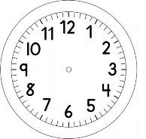

INÍCIO:

PORTUGUÊS –LER E ESCREVER É UM PRAZER! ON-LINE
1º) ESCUTE A PALAVRA QUE A CECÍLIA IRÁ FALAR .
2º) ESCREVA NA LINHA CORRESPONDENTE A SUA LETRA INICIAL, A PALA- VRA DITADA.
A
B
C
D
E
F
G
H
I
J
K
L
M
N
O
P
Q
R
S
T
U
V
W
X
Y
Z

TÉRMINO:

DESCUBRA OS SEGREDOS E CONTINUE AS SÉRIES ATÉ EMBAIXO
ANALISANDO A POSIÇÃO DAS LETRAS. PINTE AS QUE ESTÃO NA POSIÇÃO CORRETA.

K |  | L |  | M |  | N
K |  | L |  | M |  | N
K |  | L |  | M |  | N
K |  | L |  | M |  | N
K |  | L |  | M |  | N

